FINAL – US OPEN 2024
ARTHUR ASHE STADIUM – Nueva York (Estados Unidos)
8 de septiembre 2024

Servicios Incluidos:

Servicios Incluidos:

- Traslados In-out Aeropuerto Kennedy
- 4 noches de alojamiento con desayuno en hotel seleccionado (In 06/09 Out 10/09)
- Entrada categoría seleccionada al partido de la FINAL MASCULINA del 08/09
- No incluye traslados al estadio, va por cuenta de los pasajeros.
Hotel | UPPER TIER | LOWER TIER | ADICIONAL SINGLE
Holiday Inn Express Times Square South 3* o similar | Usd 3785.- | Usd 6266.- | Usd 1709.-
Westhouse New York 4* o similar | Usd 4038.- | Usd 6519.- | Usd 1962.-
Tarifas por persona en base doble, en dólares según categoría de hotel y entrada seleccionada

Adicionales para Final Femenina del 07/09:
CATEGORIA UPPER TIER: Usd 760.- por persona
CATEGORIA LOWER TIER: Usd 1519.- por persona

PLANO DEL ESTADIO:

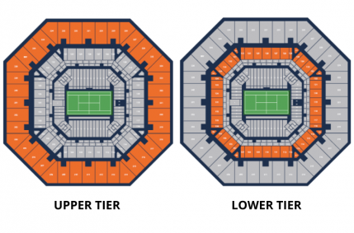

Condiciones de ventas
Tarifas sujetas a modificación y cambio sin previo aviso. Turar S.A. no se hace responsable por la suspensión y/o cambio de fecha del evento. Las reservas se confirman con el pago total de la mismas, siendo un paquete no reembolsable con el 100% de penalidad.

Una reprogramación del evento por fuerza mayor de la organización, no amerita reembolso del paquete.

Condiciones de Ticket:
Las entradas pueden ser abonos, entradas físicas, electrónicas o para descargar mediante una app en el celular (pass wallet, etc), con lo que se necesita que el cliente tenga celular con acceso a internet para poder enseñar la entrada descargada en el mismo. Turar S.A. está exento de cualquier responsabilidad si los clientes no tienen smartphone en el caso de que sean tickets para descargar en la app.

En caso de ser entradas físicas, Turar S.A. será la empresa que designe fecha y lugar de entrega.
En el caso de ser entradas, el precio que aparece en la misma no es vinculante con el precio de venta, ya que se incluyen gastos de gestión, envío-entrega, impuestos. El cliente acepta y consiente dicha compra, y en conocimiento de lo anteriormente mencionado, acepta la no posibilidad de reclamación alguna, respecto del precio. En el precio que nosotros informamos, incluimos gastos de gestión, envío-entrega, impuestos.

Garantizamos las entradas por parejas, de 2 en 2, pueden ser juntas en la misma fila, o en la fila por delante o por detrás, pero juntos.

Deben informar al momento de solicitar una reserva: datos completos del pasajero, copia del pasaporte y teléfono de contacto.

Solicitar más Info: eventos@turar.com

